Конспект родительского собрания в старшей группе
«Книга - лучший друг»

Воспитатели: Филиппова В.В., Маева Е.Г.

Цель: Содействовать воспитанию любви к книге у дошкольников и их
родителей.
Задачи:
- расширять представления родителей о роли книги в воспитании детей; прививать навыки читательской культуры;
- познакомить с литературными играми как средством вовлечения детей в чтение художественных произведений;
- воспитывать бережное отношение к книге.
Ход родительского собрания:
Добрый вечер, уважаемые родители, гости. Я рада приветствовать вас.
Повестка дня:
- Выступление на тему « Книга – лучший друг»
- Игры и викторины с родителями и детьми
- Проект решения родительского собрания

Нашу встречу хочу начать с народной мудрости: «Лиши человека воды, и он умрёт, а лиши книги – он перестанет быть человеком. Хорошая книга – воспитатель, учитель, советчик и друг.
Эта тема на сегодня актуальна. Не секрет, что современные дети мало читают, предпочитая книгу просмотру мультфильмов, компьютерным играм. Эта печальная реальность должна заставить родителей задуматься и попытаться, как то исправить положение вещей.
Взрослым необходимо постоянно читать детям. Не следует стремиться прочесть все: надо думать, не о количестве, а о пользе прочитанного.
Учеными установлено, что ребенок, которому систематически читают, накапливает богатый словарный запас. Читая вместе с мамой, ребенок активно развивает воображение и память.
Десять «почему» детям необходимо читать книжки:
- Благодаря чтению развивается речь ребенка и увеличивается его словарный запас.
- Чтение развивает мышление.
- Работа с книгой стимулирует творческое воображение, позволяет работать фантазии и учит детей мыслить.
- Чтение развивает познавательные интересы и расширяет кругозор.
- Книги помогают ребенку познать самого себя.
- Книги помогают детям понять других.
- Книга объединяет поколения.
- Книги – помощники родителей в решении воспитательных задач.
- Книги придают силы и вдохновение. Они увлекают и развлекают. Они заставляют детей и взрослых смеяться и плакать. Они приносят утешение и указывают выход из трудного положения.
- Чтение – самое доступное и полезное для интеллектуального и эмоционально-психического развития ребенка занятие.
Поэтому, родителям необходимо читать детям книжки.
Как читать?
- В спокойной обстановке. Уберите игрушки, которые могут отвлечь ребенка, и выключите компьютер с телевизором.
- Читать выразительно и эмоционально
- Показывайте ребенку картинки
- Демонстрируйте ребенку те действия, о которых говорится в стихах и потешках, сказках.
А сейчас уважаемые родители и дети, предлагаю вам поиграть в литературную викторину. Играть будем в командах. (2 команды)

1 задание. «Сказочная викторина»
А сейчас мы с вами узнаем, как хорошо вы знаете сказки. Я буду задавать вопросы командам. Задача игроков — дать как можно правильных ответов. Если вы не знаете ответа, говорите «Дальше».
Вопросы для команд будут чередоваться:
1. Где спрятался седьмой козленок ( в печке)
2. Кличка пуделя в сказке «Приключения Буратино» (Артемон)
3. Подарок Пятачка ослику Иа (воздушный шарик)
4. Какая птица доставила Айболита в Африку (орел)
5. Какого цвета волосы Мальвины (голубого)
6. В какой сказке встречаются зима с летом ( 12 месяцев)
7. Название города в котором жил незнайка (Цветочный)
8. Кто написал сказку «Колобок» ( русский народ)
9. Герой сказки, который живет на крыше (Карлсон)
10. Кто был кучером у Золушки ( крыса)
11. Какое домашнее животное помогло своему хозяину стать маркизом ( кот)
12. Что повредила серая шейка ( крыло)
13. Эта героиня сказки спасла принца. Отдав морской ведьме свой голос ( Русалочка)
14. Как называется вода, которой в сказках оживляют людей (живая)
15. Какого размера был сказочный мальчик знаменитый своим маленьким ростом (с пальчик)
Вопросы для второй команды:
1. Кто тянул репку перед жучкой (внучка)
2. Какие цветы выращивали Кай и Герда (розы)
3. Какую рыбу поймал Емеля (щуку)
4. Кто помог зайцу выгнать лису из избушки (петух)
5. Птица, которую спасла Дюймовочка (ласточка)
6. Чем угощала лиса журавля (манной кашей)
7. Какое лекарство предпочитал Карлсон (варенье)
8. Кто одолел тараканище? (воробей)
9. Как звали отца Буратино ( Карло)
10. Ближайший друг Винни —Пуха (Пятачок)
11. Что служило замком в домике бабушки из сказки «Красная шапочка» (веревочка)
12. Из чего папа Карло сшил шапочку для Буратино (носок)
13. Девочка, потерявшая туфельку на балу (Золушка)
14. Персонаж русской народной сказки, которого обидели, не дав ручек и ножек ( колобок)
15. Кровать для Дюймовочки ( скорлупа грецкого ореха)

2 задание «Сказочные загадки»
1.В этой книге именины,
Много было там гостей.
Но на этих именинах
Появился вдруг злодей.
Он хотел убить хозяйку,
Чуть её не погубил,
Но коварному злодею
Кто – то голову срубил. (К. И. Чуковский «Муха – Цокотуха»)
2.Перед волком не дрожал,
От медведя убежал,
А лисице на зубок
Все ж попался …(«Колобок»)
3.Летела стрела и попала в болото.
А в этом болоте поймал её кто – то.
Кто распростился с зеленою кожей,
Стал мигом красивою и пригожей? («Царевна – лягушка»)
4.Сидит в корзине девочка
У мишки за спиной.
Он сам того не ведая,
Несет её домой.
Ну, отгадал загадку?
Тогда скорей ответь:
Названье этой сказки…(«Маша и медведь)
Вижу, вы очень любите сказки, поэтому правильно отгадали все загадки. Молодцы!
3 задание «Не ошибись». Для него подготовлены иллюстрации художников Ю. Васнецова, Е. Чарушина, Е. Рачева. Участники игры (семьи) отбирают иллюстрации какого – либо художника, называют произведения.
Ю. А. Васнецов

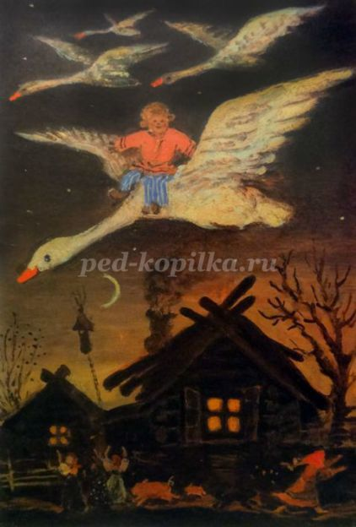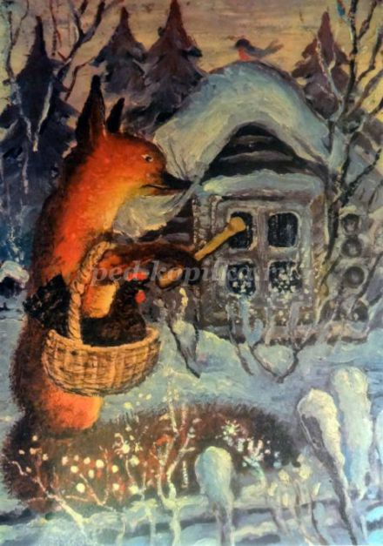

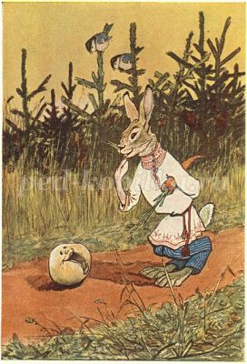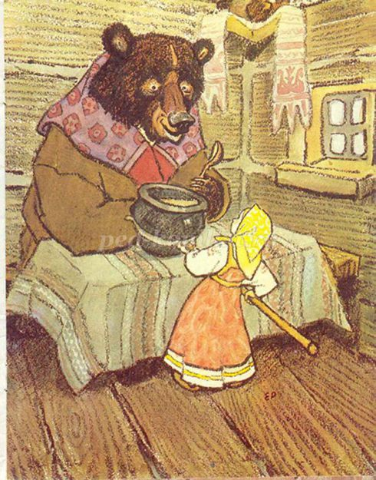

4 конкурс «Сказочное лото».
Ведущий называет первое слово или слог – дети отгадывают.
Сивка - …(Бурка), Конек - …(Горбунок), Мороз - …(Иванович), Гуси - …(лебеди), Красная – …(Шапочка), Дюй…(дюймовочка), Аленький - …(Цветочек), Бременские - …(музыканты), Заюшкина - …(избушка), Гадкий - …(утенок), Царевна – (лягушка), Мальчик - …(с пальчик), Крошечка - …(Хаврошечка), Цветик - …(семицветик), Мертвая …(Царевна), Доктор - …(Айболит).
5. Разминка. Игра » Добавлялки»
Ок-ок-ок — стоит в поле ( теремок)
Ок-ок- ок — покатился (колобок)
Су-су-су -петушок прогнал (лису)
Цо-цо-цо — снесла курочка (яйцо)
Ана-ана-ана — несут лебеди (Ивана)
Ек-ек-ек — не садись на (пенек)

Уважаемые родители! Подводя итог нашей встречи, хотелось Вам сказать о важности в наши дни чтение книг, давайте не будем с Вами забывать постоянно ходить в библиотеку, водить с собой наших детей, приучать их к чтению.
Обращаю ваше внимание на содержание подготовленной к встрече папки-передвижки. Детей нужно приучать к разным книгам, научно-популярные книги для детей, классическая литература, книги о природе, людях труда, сборники сказок, загадок, былины и др.). Необходимо знакомить детей с произведениями детской литературы разных жанров ( сказки, рассказы, малые фольклорные формы).
Я приготовила для вас памятки «Приобщение к чтению»
Учтите эти добрые советы и пожелания.
Слово предоставляется секретарю
Проект решения родительского собрания:
1.Родителям прививать детям любовь к книге и развивать интерес к чтению, ежедневно читать с ребенком детские книги, обсуждать прочитанное.
2.Включать в круг детского семейного чтения: стихи, рассказы, пословицы, поговорки.
3.Записаться в библиотеку и систематически ее посещать.
Уважаемые родители!
Благодарим вас за активное участие и творческую работу! Всем большое спасибо! До свидания.
Закончить наше собрание я хочу словами «Читайте детям не нотации, а книги» слова Г.Остера

